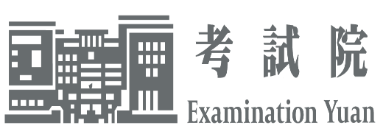
考試院新聞稿
發稿日期：中華民國113年8月29日
發稿單位：秘書處公共關係科
聯絡人：張專員美君
聯絡電話：02-8236-6172 編號：113-051
考試院提3項權宜措施 維持看守期間基本運行
為第13屆考試院任期即將於本（8）月底屆滿，惟第14屆已確定無法如期就職，考試院將自9月1日進入看守狀態。為此，考試院特於今（29）日舉行的本屆最後一次院會通過「考試院會議規則」修正案，增訂院會於正副院長及考試委員同時出缺時的運作方式與權責範圍；同時修正「考試院分層負責實施要點」，並訂定「考試院公文蓋用印信及簽署注意事項」，作為看守期間相關院務的運作依據。盼藉此3項權宜措施，使考試院於看守期間尚能維持基本運行，不讓考生權益、公務人員權益及其他憲政機關運作受到太多影響。
秘書長劉建忻於會後表示，依考試院組織法規定，院會的職掌為「決定憲法所定職掌之政策及其有關重大事項」，歷來考試院皆透過院會的召開，以合議制方式形成決策，若於看守期間停止院會運作，將造成考試院各項憲定職掌無法執行，至關重大；尤其是在典試法所規範的考試辦理程序中，院會扮演不可或缺的法定角色，若停止其運作將影響國家考試的辦理。考試院經過再三衡酌，基於使國家考試的法定程序皆能遂行，始能夠依法、如期辦理各項國家考試等考量，看守期間仍有繼續召開院會之必要。
劉建忻指出，院會依考試院組織法由院長、副院長、考試委員及考試院所屬部會首長所組成，於看守期間將僅有部會首長3人得以出席院會。由於現行的「考試院會議規則」並未規範正副院長與考試委員同時出缺時，院會應如何運作，為使看守期間的院會仍得持續召開，今日院會通過「考試院會議規則」修正案，增訂「院長、副院長、考試委員同時出缺時，為處理緊急必要事項，得由第二條第一項其他應出席人員（註：本院所屬部會首長）召集會議」之規定。
劉建忻說，為了在非常態的看守期間，仍能夠依法如期辦理各項國家考試，並避免考生權益、公務人員權益及各憲政機關的運作受到影響，考試院迫於情勢必須採取權宜措施，由現實上可出席、且仍具考試院組織法所定院會出席人員資格的部會首長繼續運作院會，這是較為合法妥適的權宜作法。
劉建忻進一步指出，惟基於這樣的院會組成與現行院會組成有相當差異，為避免引起妥當性爭議，看守期間的院會必須有所節制；故新修正的考試院會議規則特別規定，看守期間院會僅限於處理「緊急必要事項」，不處理重大法案或政策；且看守期間的院會議決事項，皆須於下屆就職後提請追認。換言之，第14屆仍須及早就任，才能讓考試院儘速恢復正常運作，並使各項法制程序得以完備。
劉建忻補充，由於看守期間考試院為首長出缺狀態，為使屆時考試院公文書對外效力不受質疑，今日院會也決議依公文程式條例第3條第4項，訂定「考試院公文蓋用印信及簽署注意事項」，使看守期間的公文書簽署方式，得以機關全銜代替院長署名，俾利看守期間對外行文及各種證書之發放無礙。此外為維繫看守期間考試院的院務運作，今日院會亦修正「考試院分層負責實施要點」，使原應由一層（院長、副院長）決行之事項，於看守期間得由二層視需要負責決行。

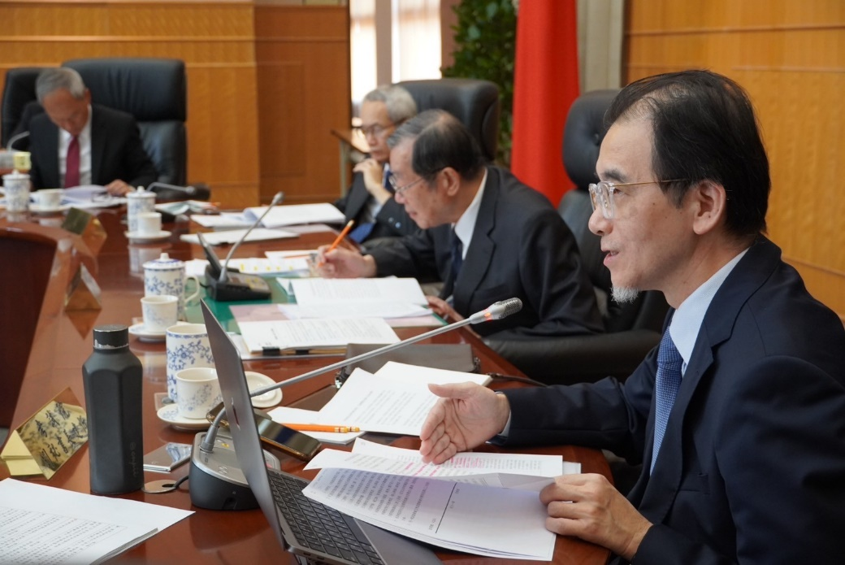
考試院第13屆最後一次院會提3項權宜措施，以維持看守期間院會及院務的基本運作，讓國家考試能依照法定程序進行。圖1/考試院提供
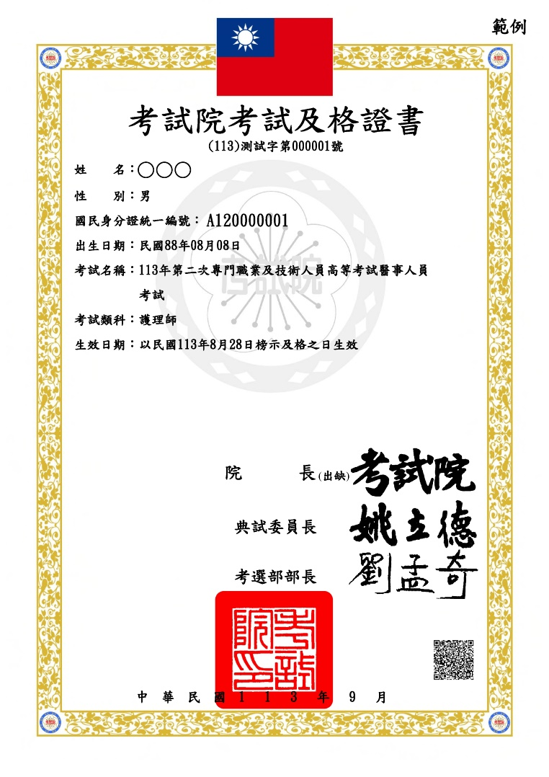

考試院看守期間，國家考試及格證書樣張範例。圖2/考試院提供

